**一、動機與目標**

近十年來AI日益漸進，不斷挑戰突破人腦認知，在各類遊戲中接連戰勝人類玩家選手，例如：Deep Blue 以 3.5：2.5 贏了國際象棋冠軍卡斯帕羅夫、AlphaGo 以 3：1 擊敗世界圍棋冠軍柯潔、Libratus 和頂尖德州撲克選手在比賽中勝出……等等。Facebook(今Meta)也於幾年前，與卡內基美隆大學合作發展AI機器人Pluribus，已在無限注賽局中打敗幾名德州撲克專家。

本專題將以德州撲克作為訓練目標，德州撲克列為全球最受歡迎的撲克衍生遊戲之一，是一個標準且基於不完美訊息的博弈(Imperfect Information Game)。不完美訊息與完美訊息(Perfect Information Game)的條件截然不同，與玩家的局勢優勢息息相關，完美訊息是資訊透明，且還須符合以下兩點：(一) 博弈雙方的訊息是完全公開。(二) 博弈雙方照先後順序依次進行。

反之，不完美訊息博弈，則是玩家手中持有的訊息是隱藏狀態，充斥著不平等的條件在各玩家之間，勝利的利弊優勢也不盡相同，只要上述兩點有一項不符，都可視為不完美訊息博弈，比如麻將。

德州撲克使用四種花色牌，每個花色牌有1到13點花色牌，一共52張。如圖一，每位參與者可被發到兩張，直到比賽結束才需公開私牌，每一輪第一位玩家都可以選擇「加注」或「過牌」。倘若選擇過牌，就輪到第二位選擇加注或過牌。在德州撲克中，較勁的不只是牌運，還有下注時的心理戰，而賭注的金錢，更是會提升影響玩家心理狀況的重要因素，遊戲過程充滿心理戰，在預測上更有難度，本專題想使AI挑戰勝利率的極限，並選擇CNN作為本專題演算法。

CNN最常使用在圖像辨識上，目前也有應用在麻將的例子，而本專題選擇的德州撲克也是博弈類的不完美信息遊戲，因此萌生使用CNN訓練模型提高勝利率的德州撲克AI選手。

本專題延用前兩屆之原始資料，重新建立新的資料格式，原始資料分別為多人牌局、一對一不秀手牌、一對一秀手牌，如表一所示。實作AI為一對一牌局因此資料須採用一對一有秀手牌，而資料來源由Outflopped提供，而本專題期望目標如表二所示，使用不同演算法，卻也能達到提高勝利率的效果。

|  |  |  |  |
| --- | --- | --- | --- |
|  | 全部原始資料(9,283,500) | | |
| 資料分類 | 多人牌局 | 一對一不公開手牌 | 一對一公開手牌 |
| 局數 | 7,801,013 | 1,349,154 | 159,691 |

【表一】德州撲克對局資料類別及局數

|  |  |  |
| --- | --- | --- |
| **第一屆** | **第二屆** | **第三屆(本屆)** |
| 1.實際對局資料蒐集  2.決策樹模型訓練AI  3.使用者操作介面UI  4.勝率約50% | 1. AI模型使用隨機森林取代決策樹  2. 提高訓練及測試資料數量  3. 提高AI模型預測的正確率  4. 提高AI與人對戰的勝率至60% | **1. 更動訓練 / 測試資料數量**  **2. 提高預測正確率**  **3. 提高AI與人對戰勝率** |
| **決策樹** | **隨機森林** | **CNN** |

【表二】本專題期望目標為與前兩屆使用不同演算法，但仍有等同之預測力與勝利率

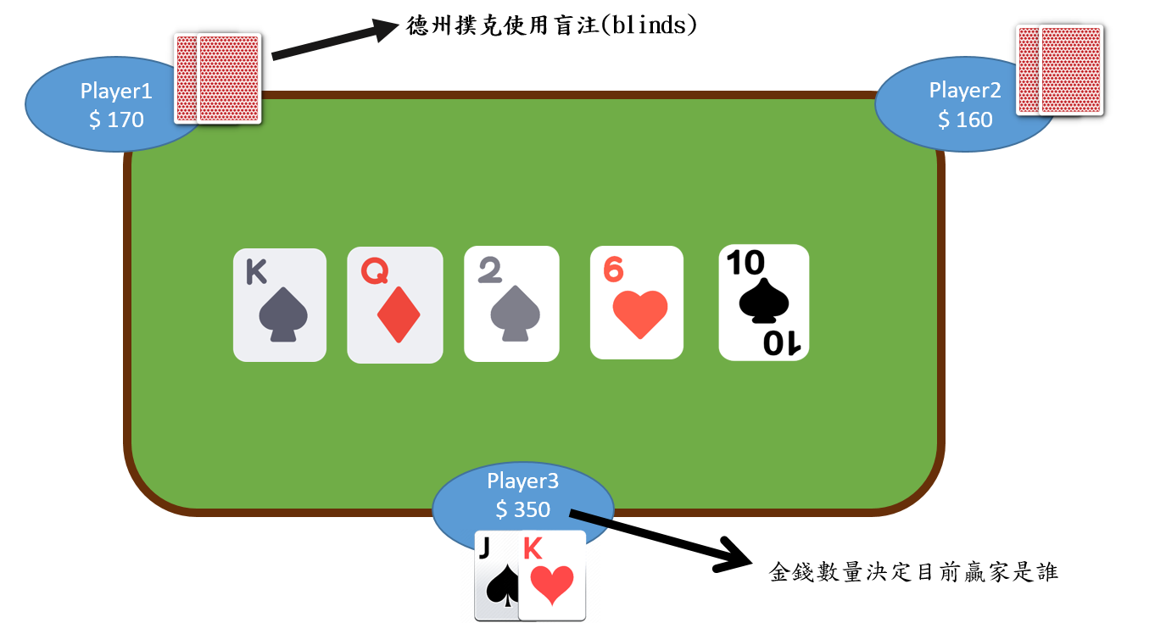

【圖一】德州撲克使用盲注，直到比賽結束才需公開私牌。

**二、專題內容**

**CNN** [1]

卷積神經網路(convolutional networks，或稱ConvNets)是一或多個卷積層和池化層組成。卷積層透過相同的幾何轉換應用，在不同空間和區塊擷取空間的局部pattern；池化層允許在空間中隨著特徵數量增加來處理資料。如下方圖二所示，卷積神經網路通常以flatten層或全局持化層作為盡頭，越多卷積層越能從低級特徵中疊代取出更複雜的特徵，進行最後分類或迴歸。

本專題決定使用CNN作為訓練之演算法，本專題期望利用CNN決定玩家之下一步出牌，如圖三，輸出的行動是德州撲克玩家的四種行為：跟注、加注、讓牌、棄牌，並以二維矩陣呈現之特性決定此四種行為，CNN輸入資料的方式通常為二維矩陣，因此資料須轉為二維矩陣的格式​，資料處理於第二屆的資料格式上進行調整，並在基礎上加入加注的籌碼，並以提升單局之勝利率作為本專題最終目標，第二屆資料格式，如圖四，包含公共牌、手牌、籌碼以及雙方行為。

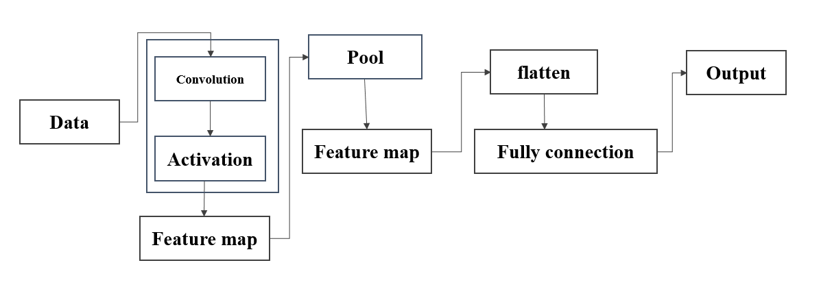

【圖二】CNN流程圖。

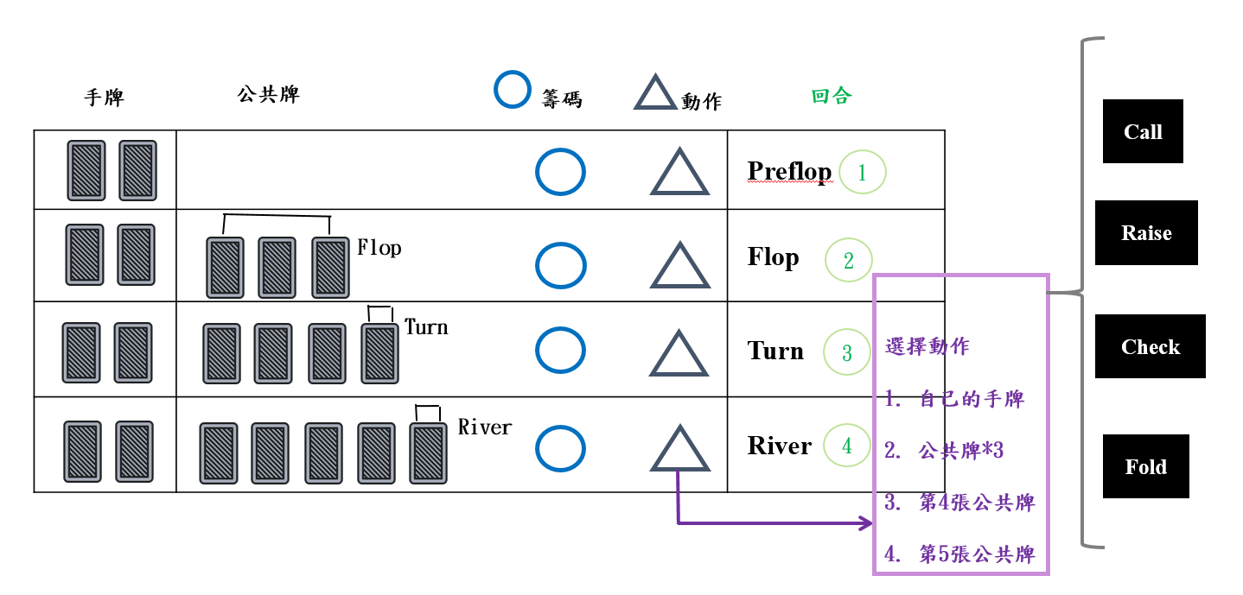

【圖三】本專題期望利用CNN以二維矩陣呈現之特性，決定玩家之下一步出牌。

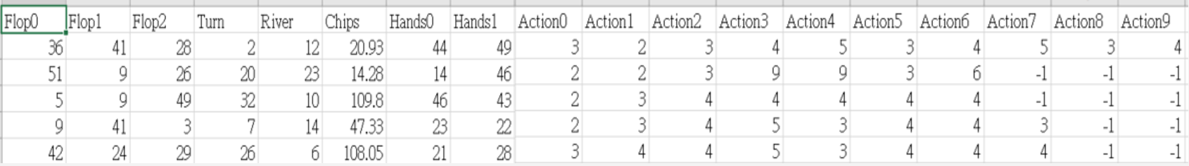

【圖四】第二屆的資料格式。

**四、困難與解決之道**

**演算法變動**

AI讀取資料為一回合五局的資料，完全改變演算法使用卷積神經網路（Convolutional Neural Networks，CNN）做為AI新的訓練模型，優點是可直接套用卷積神經網路的訓練模型，缺點是資料格式的修改會比較複雜，且介面也有可能須配合資料格式的調整大幅變動。

**原始數據**

數據資料過於龐大，小組成員的設備容量無法負荷，因此數據的修改以及其他有關數據的測試都難以繼續進行，已申請補助經費預算規劃書來解決此問題。再來，目前有一千多萬筆原始數據，但可用於訓練的數據只有十三萬筆左右，資料使用率只有1.3%而已，目前正想辦法增加可用資料量，目前想法是將AI訓練的資料格式改為讀取單獨一局，這樣因為有棄牌回合而捨棄的數據就能使用，便可增加訓練用數據。

**AI邏輯**

目前測試AI幾乎都以開局就蓋牌為主，因為德州撲克是不完整訊息遊戲不像象棋或西洋棋等棋藝遊戲，具有對當前盤面的最佳路徑解，需要使用更多變化的策略去欺騙或引誘對手去加注或是蓋牌，比如自身手牌糟糕時，為了嚇住對手而故意大量加注使對方認為這局會輸從而棄牌，又或者自身手牌不錯時故意只加注很少，使對方認為這局會贏而大量加注，最後從對手手裡騙取大量籌碼。而目前AI只能依據自身手牌與牌桌上的河牌判斷現在牌局的好壞，需要增加AI的多變性，目前解決想法是暫時與對手對局2～3局再以對手籌碼/底池的百分比來決定是否蓋牌。